О. Ю. Кравчук, А. В. Прибыткова

Содержание
Пояснительная записка………………………………………………………3
Методические рекомендации…………………………………………..........4
Тональность До – мажор…………..…………………………………………6
Тональность ля – минор…………..…………………………………………13
Поступенное движение I – II – III cтупени ..………………………………22
Поступенное движение I – II – III – IV ступени…………………………..24
Поступенное движение I – II – III – IV - V ступени……………………....26
Тоническое трезвучие в сочетании с VII и II ступенями…………………28
Тоническое трезвучие в сочетании с VII ступенями………………….......29
Все ступени лада I – II – III – IV – V –VI – VII - I……………………........30
Тональность Фа-мажор……………………………………………………...32
Тональность Соль-мажор…………………………………………………...37
Интервалы……………………………………………………………………43
Интервал чистая прима……………………………………………………..45
Интервал малая секунда…………………………………………………….46
Интервал большая секунда…………………………………………………48
Интервал малая терция……………………………………………………...50
Интервал большая терция…………………………………………………..52
Интервал чистая кварта……………………………………………………..54
Интервал чистая квинта…………………………………………………….57
Интервал малая секста………………………………………………………60
Интервал большая секста……………………………………………….......62
Интервал малая септима…………………………………………………….64
Интервал большая септима…………………………………………………66
Интервал чистая октава……………………………………………………..68
Длительности звуков………………………………………………………..70
Задания………………………………………………………………….........74
Проверим свои знания………………………………………………………82
Используемая литература…………………………………………………...85

Пояснительная записка

Вашему вниманию предлагается учебное пособие по сольфеджио для учащихся 1 – 2 классов детских школ искусств и музыкальных школ.
Данное пособие было создано соавторами в качестве помогающего в овладении начальными теоретическими и вокально-интонационными навыками с использованием музыкального материала не только из общеизвестных учебных пособий, но и собственного сочинения.
Пособие делится на ряд тем, соответствующих программе по сольфеджио.
В данном учебном пособии имеются методические указания, помогающие учащимся без труда овладеть полученными знаниями и правильно применять их на практике.
В качестве дополнительного материала, учащимся предлагаются проверочные задания по начальному курсу обучения.

Сольфеджио – интересный предмет,
Он труден немного, но его лучше нет.
И чтобы его не бояться-
Нужно и дома заниматься.
А помогут нам ребята доремифасольсилята – знакомьтесь.
Сольфеджио – итальянское слово «solfeqqio» (читается - сольфеджо) происходит от слова solfo, что значит – ноты, музыкальные знаки, гамма. Пение нот, вокальные упражнения называются сольфеджированием. Когда юные музыканты только начинают изучать сольфеджио, они поют маленькие одноголосные упражнения, затем усложняют их, потом начинают петь двухголосные упражнения, и даже трехголосные.
Итак, мы начинаем работу над пением по нотам. Это своеобразная гимнастика для всех музыкантов – маленьких и взрослых. Главное, соблюдать некоторые правила:
1. Нужно познакомиться с нотным текстом, проанализировать его.
2. Определить тональность – посмотреть на ключевые знаки, определить тонику.

3. Определить количество фраз, посмотреть – есть ли одинаковые фрагменты.
4. Прочитать нотный текст в ритме, четко произнося нотки.

5. Подойти к фортепиано и настроиться, исполнив несколько упражнений.
6. По возможности, нужно петь без инструмента.
Например, вам нужно спеть такую мелодию:
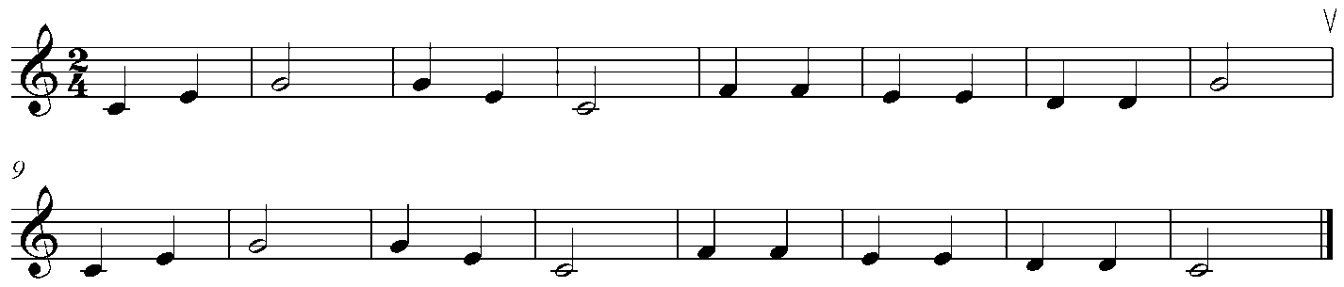Ваш анализ мелодии должен быть, примерно, таким: мелодия написана в тональности До – мажор (начинается с ноты «до» и заканчивается на ноте «до» и нет ключевых знаков). В мелодии два предложения. Начинаются они одинаково, а окончания предложений разные – первое заканчивается на V cтупени, а второе на I ступени. В первых двух тактах прозвучало тоническое трезвучие, а дальше – поступенное движение вниз и скачок на V ступень в первом предложении, и движение к тонике во втором предложении.
Вы проанализировали мелодию, а теперь подойдите к инструменту и спойте несколько интонационных упражнений, но сначала вспомните, что в ладу семь ступеней: I – III – V – устойчивые, II – IV – VI – VII – неустойчивые, они звучат напряженно и как магнитики, тянутся к устойчивым.
